Ақмола облысы білім басқармасының Целиноград ауданыбойыншабілім бөлімінің жанындағы Ақмол ауылының «Жұлдыз»балабақшасы МҚКК

«Смешарики» мектепалды даярлық тобында
«Ауылға саяхат» атты кіріктірілген іс-әрекет
Интегрированная деятельность в подготовительной группе «Смешарики»

Өткізген: музыка жетекшісі Калиева К.А.
қазақ тілі мұғалімі Смагулова А.А

а.Ақмол - 2025ж
Топ атауы: мектепалды «Смешарики» даярлық тобы
Өтілген күні: 23.04.2025.
Кіріктіріліп ұйымдастырылған іс-әрекет:
Тақырыбы: «Ауылға саяхат»
Мақсаты: Қазақ тіліне тән ә, ө, қ, ү, ұ, і дыбыстардан тұратын сөздерді дұрыс айтады; сөздегі дыбыстардың орнын ажыратады; Балалардың қазақ халқының ұлттық құндылықтары туралы білімдерін жинақтау. Сұрақтарды дұрыс қоюға, оған қысқа және толық нақты жауап беру; музыкалық іс-әрекеттің әртүрлі түрлеріне қызығушылықтарын ояту.
Міндеттері:
- орыс тілді балаларға қазақ тіліндегі сөздерді дұрыс айтқыза білу;
- ертегінің мазмұнын иллюстрациялар бойынша қайталап айту;
- қазақ халқының өмірі туралы түсініктерін дамыту;
- ұлттық аспаптар туралы түсініктерін кеңейту;
- үлкенге құрмет білдіруге үйрету.
Цель: Приобщение детей к ценностям традиционной казахской культуры, поддержание интереса к различным видам музыкальной деятельности.

Задачи: Учить активно воспринимать музыку;
Формировать исполнительские навыки в области пения, движения, музицирования;
Формировать звуковысотный, ритмический слух, умение передавать через движения характер музыки, менять движения в соответствии с музыкальными фразами;
Продолжать учить свободному ориентированию в пространстве.
Воспитание эмоциональной отзывчивости и умений взаимодействовать друг с другом в музыкально - игровой атмосфере.
Ұйымдастыру кезеңі.
Амандасу.
Қызығушылықты ояту.
«Көктем» әнімен балалар музыка залына кіреді.
Ход занятия
Дети под музыку «Весна» А. Вивальди входят в музыкальный зал
Музыкальный руководитель: Ребята, вы зашли под такую замечательную музыку! Как она называется?
-«Весна»
-Кто композитор?
-А. Вивальди
-Совершенно верно. Посмотрите, к нам пришли гости, давайте мы с вами, в это весеннее утро,поприветствуем наших гостей и друг друга!
Шаттық шеңбері «Сәлем».
Музыка әуенімен қайталап, қимылмен орындайды.

Песня – приветствие « Сәлем»

Музыкальный руководитель: ребята, вы любите путешествовать
- Ответы детей
- И я тоже люблю путешествовать, предлагаю вам сегодня отправиться в забавное путешествие в аул к әже. На чем можно поехать в гости? (Ответы детей.) На поезде? Согласны?

Музыкально- ритмические движения «Паровоз»

Открывается занавес, за которым распологается юрта, за дастарханом хлопочет әже, увидя детей:
Әже : Сәлеметсіздер ме, балалар! Как хорошо , что вы ко мне приехали в гости! Я очень люблю гостей! Я слышала, что вы очень талантливые ребята.
Музыкальный руководитель: Конечно же, әже , мы готовы удивить вас своими талантами и знаниями!
Основная часть

Музыкальный руководитель: Әже, я вижу, что на почетном месте в юрте висит домбра. И мы думаем, что это не напрасно!

Ребенок читает стихотворение:
Как сладостно домбра поет
В руках народного кюйщи
И даль степей, и страсть души
Все обращает в кюй игра
Играй еще сильней домбра
Музыкальный руководитель: Какое прекрасное стихотворение , правда?
Ведь одним из величайших инструментов и главным символом казахской музыкальной культуры конечно же является домбра. Без нее не обходилось и до сих пор не обходится ни одно событие в жизни казахского народа.
Ребята,как называются музыкальные произведения, написанные для домбры?
-кюи
Тогда предлагаю вам сейчас закрыть глаза и насладиться кюем , исполненным на домбре. Послушав его, скажете мне, какая звучала музыка? Какое настроение вас во время слушания кюя? Какую картину нарисовала вам музыка?
Құрманғазы « Балбырауын» күйі
Қазақ тілі мұғалім.
–Балалар, жарайсыңдар! Сендер домбыра туралы не білдіңдер?
-Домбырамен не айтуға болады екен?
Олай болса, домбыра сөзін кім маған буынға бөліп береді.

Домбыра сөзіне түсінік беріп, буынға бөлу.
Домбыра – дом-бы-ра 3 буын.

Музыкальный руководитель: Какие еще кюи , написанные для домбры вы знаете? (« Қосалқа» Дәулеткерей, « Келіншек» халық күйі, «Адай» Құрманғазы, «Сарыарқа» , «Кеңес» халық күйі)
Қазақ тілі мұғалім: -Әже, сіз көп ертегі біледі деп естідік. Біздің балалар да ертегілерді біледі. Сізге ертегі айтып беруге асық болып тұр.Шулы ертегіні тыңдаңыз.
- Әже, мы знаем, что вы знаете много сказок и наверняка рассказали их большое количество, а сейчас уважаемая әже наши ребята спешат рассказать сказку необычную, сказку- шумелку.
Әже:
-Бәрекелді, жарайсыңдар балалар! Олай болса, сендер дайындап келген «Шалқан» шулы ертегісін тыңдайық.

« Шалқан» шулы ертегісі (сказка- шумелка)
Шалқан- трещотки
Шал- барабанды алақанмен ұру
Немере қыз- металлофонды балғамен ұру
Кемпір- аса таяқ (бубен)
Ит- ағаш қасықтар
Мысық- сылдырмақ
Тышқан – түрлі- түсті қарындаштар немесе қаламдар
Әрі тартады- бері тартады- қол шапалақтау
Баяғы бір заманда шал (барабанды алақанмен ұру) мен кемпір (аса таяқ ) өмір сүріпті.
Олардың бақшасы бар екен
Бірде шал (барабанды алақанмен ұру) шалқан отырғызды.
Шалқан (трещотки) үп- үлкен боп өседі.
Бір күні шал (барабанды алақанмен ұру) шалқанды жерден суырып алмақшы болады. Әрі тартады- бері тартады (қол шапалақтау)
Бірақ шалқанды шығара алмайды.
Шал көмекке кемпірін (аса таяқ ) шақырады
Кемпір (аса таяқ )шалдан (барабанды алақанмен ұру)
Шал (барабанды алақанмен ұру)
Шалқаннан (трещотки) ұстап. Әрі тартады- бері тартады (қол шапалақтау)
Бірақ орнан қозғалта да алмайды.
Кемпір көмекке немере қызын (металлофонды балғамен ұру) шақырады
Немересі (металлофонды балғамен ұру) кемпірден (аса таяқ )
Кемпір(аса таяқ ) шалдан(барабанды алақанмен ұру)
Шал (барабанды алақанмен ұру)
шалқаннан(трещотки) ұстап, Әрі тартады- бері тартады (қол шапалақтау) .
Тағыда суырып шығара алмайды.
Немере қыз (металлофонды балғамен ұру) итті (ағаш қасықтар) шақырады.
Ит (ағаш қасықтар) немере қыздың етегінен (металлофонды балғамен ұру)
Немересі (металлофонды балғамен ұру) кемпірден (аса таяқ )
Кемпір(аса таяқ ) шалдан(барабанды алақанмен ұру)
Шал (барабанды алақанмен ұру)
шалқаннан(трещотки) ұстап, Әрі тартады- бері тартады (қол шапалақтау) .
Тағыда суырып шығара алмайды.
Енді ит (ағаш қасықтар) көмекке мысықты (сылдырмақ ) шақырады
Мысық ( сылдырмақ) иттің (ағаш қасықтар) құйырығыннан
Ит (ағаш қасықтар) немере қыздың етегінен (металлофонды балғамен ұру)
Немересі (металлофонды балғамен ұру) кемпірден (аса таяқ )
Кемпір(аса таяқ ) шалдан(барабанды алақанмен ұру)
Шал (барабанды алақанмен ұру)
шалқаннан(трещотки) ұстап, Әрі тартады- бері тартады (қол шапалақтау) .
Тағыда шалқанды (трещотки) суырып шығара алмайды.
Мысық (сылдырмақ) көмекке тышқанды (түрлі- түсті қарындаштар немесе қаламдар) шақырады.
Тышқан (түрлі- түсті қарындаштар немесе қаламдар) келіп мысқтын
( сылдырмақ) құйырығыннан,
Мысық (сылдырмақ) иттен (ағаш қасықтар),
Ит (ағаш қасықтар) немере қыздың етегінен (металлофонды балғамен ұру)
Немересі (металлофонды балғамен ұру) кемпірден (аса таяқ )
Кемпір(аса таяқ ) шалдан(барабанды алақанмен ұру)
Шал (барабанды алақанмен ұру)
шалқаннан(трещотки) ұстайды.
Олар тарта- тарта ақыры шалқанды (трещотки) суырып шығарады (барлық шуылы аспаптар)!

Әже: Жарайсыңдар!Көп рақмет, балалар.
Қазақ тілі мұғалім:
-Әже жайлауда үй жануарлары көп екен. Оларды көріп, санауға бола ма?
-Әже, мы видим у вас на джайлау пасется много домашних животных. (Можно перечислить их и их детенышей)

Музыкальный руководитель: Ребята, хотели бы вы прокатиться на лошадке? (Да)

Логоритмическая игра « Лошадка» (мальчики)

Музыкальный руководитель: Уважаемая әже, какое красивое убранство в вашей юрте, особенно красивы узоры (ою-өрнек) на коврах и одеялах. Наши девочки умеют изображать узоры при помощи танца.

Сергіту сәті «Қамажай»
Танец- зарисовка « Қамажай» (девочки)

Музыкальный руководитель: Ребята, а сейчас мы с вами поиграем в увлекательные игры!
Қазақ тілі мұғалімі: - Балалар, сендермен бірнеше топқа бөлініп, әр түрлі тапсырманы орындап, ойындарды ойнайық.

Дидактикалық ойындар.
«Ойлан тап!» ойыны сөздерге қарап сөз құра.

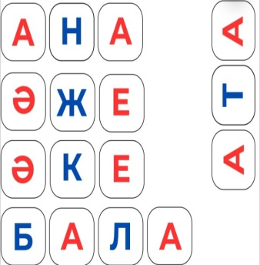
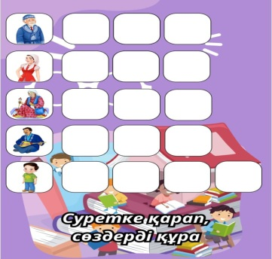

Сурет бойынша сөйлем құрастыру.
Анам домбыра сатып әперді.
Әкем домбырамен ән айтты.

Шығармашылық жұмыс
«Әжемнің ою-өрнектері».
Шарты: берілген ою-өрнектерді жіппен тоқу арқылы әшекелейді.



Қимылды ойын
«Бейнелі текшелер» ойыны.
Ойын шарты.
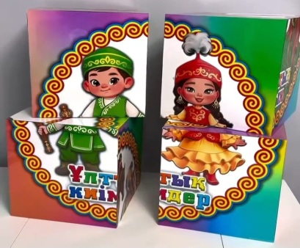
Балаларды жұпқа бөлеміз, әр жұп үлгіде өзі таңдап алған суретті жылдам құрастыру қажет.
Текше бөліктеріндегі суреттер:
- Отбасы
- Бесік
- Киіз үй.
- Ұлттық тағам
- Ұлттық киімдер.

Дидактические игры:
«Назави инструменты»
Программное содержание . Закреплять знания о музыкальных инструментах и их принадлежности к тому или иному виду оркестра: народному, симфоническому.
Игровой материал. Карточки с изображением различных музыкальных инструментов.
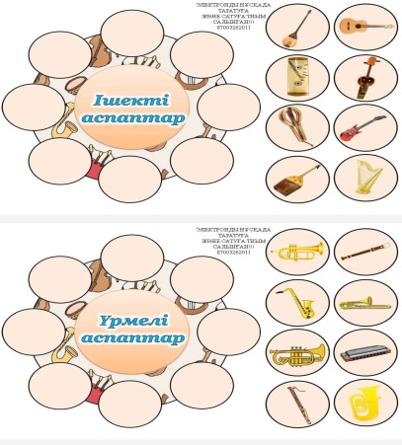
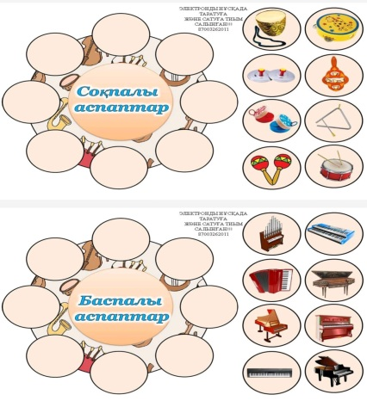

Ход игры. Педагог выкладывает перед ребёнком-игроком несколько карточек 4-5. Например, четыре карточки с изображением народных инструментов, а пятая – с изображением инструмента из детского, духового, симфонического оркестра. Игроку предлагается внимательно посмотреть на карточки и среди них найти «лишнюю», объясняя свои действия.
«Нотная радуга звуков»
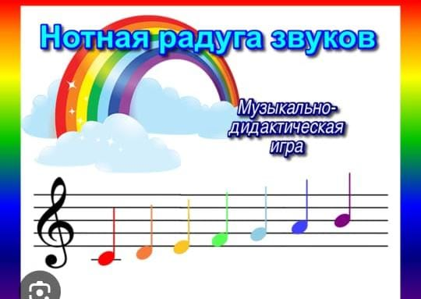

Музыкальный руководитель: Ребята, вот мы сейчас находимся в гостях у әже . Давайте покажем , как это интересно и поиграем в игру .

Тыныс алу жаттығу: «Ауылда Әжеде»
Біз ауылға әжемізге келдік. Әже қонақтарды үстелге отырғызып , самаурын қойды. Самаурын жылынып,қайнады : « пых-пых» (дем шығару). Оның қасында кішкентай шәйнек бар: «пых – пых...» (дем шығару). Әже балаларға кеселерге шай құйды, ол ыстық. Күйіп қалмас үшін кеселерді үрлеу керек: «фу-у!». Үйде масалар ұшып жүр : «З-З-З» (дем шығару кезінде). Бірақ біз олардан қорықпаймыз және дәмді шәйімізді ішеміз: «фу!» (дем шығару кезінде). Шәй ішіп серуендеуге шықты.
Далада жылы, аралар ұшып жүр «ж-ж-ж» . Гүлдердің хош иісі шығып тұр... (гүлдердің иісін иіскиміз). Келе жатып биік тауға келдік. Ал тауда түсініксіз мүсін (изображение) көрінді. Біз қатты «Сен кімсін?» айқайлаймыз. Ал жаңғырық(эхо) бізге кім-кім» деп жауап береді. (дем шығарғанда). Кенеттен біз қасқырлардың ұлуын естідік : «у-у-у-у» (дем шығарғанда). Біз үйге тезірек баруды шештік . Үйде әже бізге ұйықтауды бұйырды. Тезірек ұйықтау үшін әжеміз бізге бесік жырын айтты : «А-а-а-а» (дем шығарғанда)

Музыкальный руководитель: Молодцы, очень здорово получилось! А теперь нас ждет распевка
Распевка «Мы по лесенке идем»
Мы по лесенке идет
Дружно песенку поем
Зи-и-и-и-и (вверх звукоряд)
Зу-у-у-у-у (вниз звукоряд)

Рефлексия:
(проанализировать выбор детей)

Музыкальный руководитель: А закончить нашу встречу я предлагаю веселой песней про дружбу. Ведь только дружные ребята могут сами веселиться и веселить всех вокруг.

Ән «Дос болайық бәріміз»
Қорытынды.
- Балалар, жарайсыңдар! «Ауылға саяхат» атты кіріктірілген іс-әрекетке белсене қатыстыңдар.
- Бүгінгі кіріктірілген іс әрекетте не үйрендіңдер?
- Қандай тапсырмалар орындадыңдар?
- Шулы ертегі қалай аталады?
- Олай болса, балалар бүгінгі іс әрекет ұнады, ұнамады, әлі де білгім келеді деп үш түрлі ою өрнектің бірін таңдап алып, қоржынға салып, бағалап кетейік.

